МИНОБРНАУКИ РОССИИ
Санкт-Петербургский государственный
электротехнический университет
«ЛЭТИ» им. В.И. Ульянова (Ленина)
Кафедра Робототехники и автоматизации производственных систем

отчет
по лабораторной работе № 2
по дисциплине «Техническое зрение и специальное программное обеспечение»
Тема: Морфологические преобразования.

Студент гр. 1406 |  | Бондаренко Ю.В.
Преподаватель |  | Федоркова А.О.

Санкт-Петербург
2026
Цель работы – освоить применение морфологических преобразований для коррекции изображений.

Задание №1
Самописная функция для выполнения размыкания и замыкания имеет следующий вид:
def morph_conv(img, op, kernel, iterations = 1):
original = img
match op:
case cv2.MORPH_CLOSE:
dilated_image = cv2.dilate(original,kernel,iterations=iterations)
eroded_image = cv2.erode(dilated_image,kernel,iterations=iterations)
return eroded_image
case cv2.MORPH_OPEN:
eroded_image = cv2.erode(original,kernel,iterations=iterations)
dilated_image = cv2.dilate(eroded_image,kernel,iterations=iterations)
return dilated_image

Основной скрипт имеет следующий вид:
import cv2
import numpy as np
path = r"2-1.jpg"
picture = cv2.imread(path,cv2.IMREAD_COLOR)
kernel = np.ones((5,5), np.uint8)
user_opened_picture = morph_conv(picture,cv2.MORPH_OPEN,kernel,iterations = 1)
sys_opened_picture = cv2.morphologyEx(picture, cv2.MORPH_OPEN, kernel, iterations = 1)
open_diff = sys_opened_picture - user_opened_picture

user_closed_picture = morph_conv(picture,cv2.MORPH_CLOSE,kernel, iterations = 1)
sys_closed_picture = cv2.morphologyEx(picture, cv2.MORPH_CLOSE, kernel, iterations = 1)
close_diff = sys_closed_picture - user_closed_picture

cv2.imshow("2-1.jpg",picture)
cv2.imshow("sys_opened_picture.jpg",sys_opened_picture)
cv2.imshow("user_open.jpg",user_opened_picture)
res = cv2.imwrite(r"result_1.jpg",user_opened_picture)
cv2.imshow("user_close.jpg",user_closed_picture)
cv2.imshow("sys_closed_picture.jpg",sys_closed_picture)
cv2.imshow("open_diff.jpg",open_diff)
cv2.imshow("close_diff.jpg",close_diff)
cv2.waitKey(0)
cv2.destroyAllWindows()

Таким образом, результатом операций размыкания будут закрашенные окружности – рисунки 1 и 2. Видно, что изображения идентичны. Результат сохраняется с помощью функции imwrite().
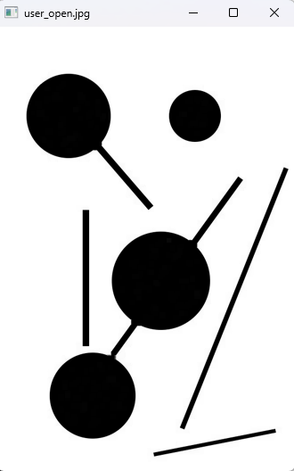
Рисунок 1 – Результат пользовательской операции размыкания
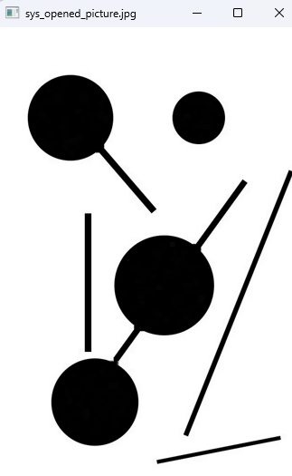
Рисунок 2 – Результат системной операции размыкания

Задание №2
Задание выполняется в два этапа. Первый – применение к исходному изображению операции размыкания для утолщения чёрных линий текста. Второй этап – применение к получившемуся изображению медианного фильтра для удаления точек с сохранением чёткости границ текста:
path = r"2-2.jpg"
picture = cv2.imread(path,cv2.IMREAD_GRAYSCALE)
kernel = np.ones((3,3), np.uint8)
sys_opened_picture = cv2.morphologyEx(picture,cv2.MORPH_OPEN,kernel=kernel,iterations=1)
sys_blured_opened_picture = cv2.medianBlur(sys_opened_picture,3)
cv2.imshow("2-2.jpg",picture)
cv2.imshow("sys_opened_picture",sys_opened_picture)
cv2.imshow("sys_blured_opened_picture",sys_blured_opened_picture)
cv2.waitKey(0)
cv2.destroyAllWindows()

Оригинальное изображения и поэтапные результаты представлены на рисунках

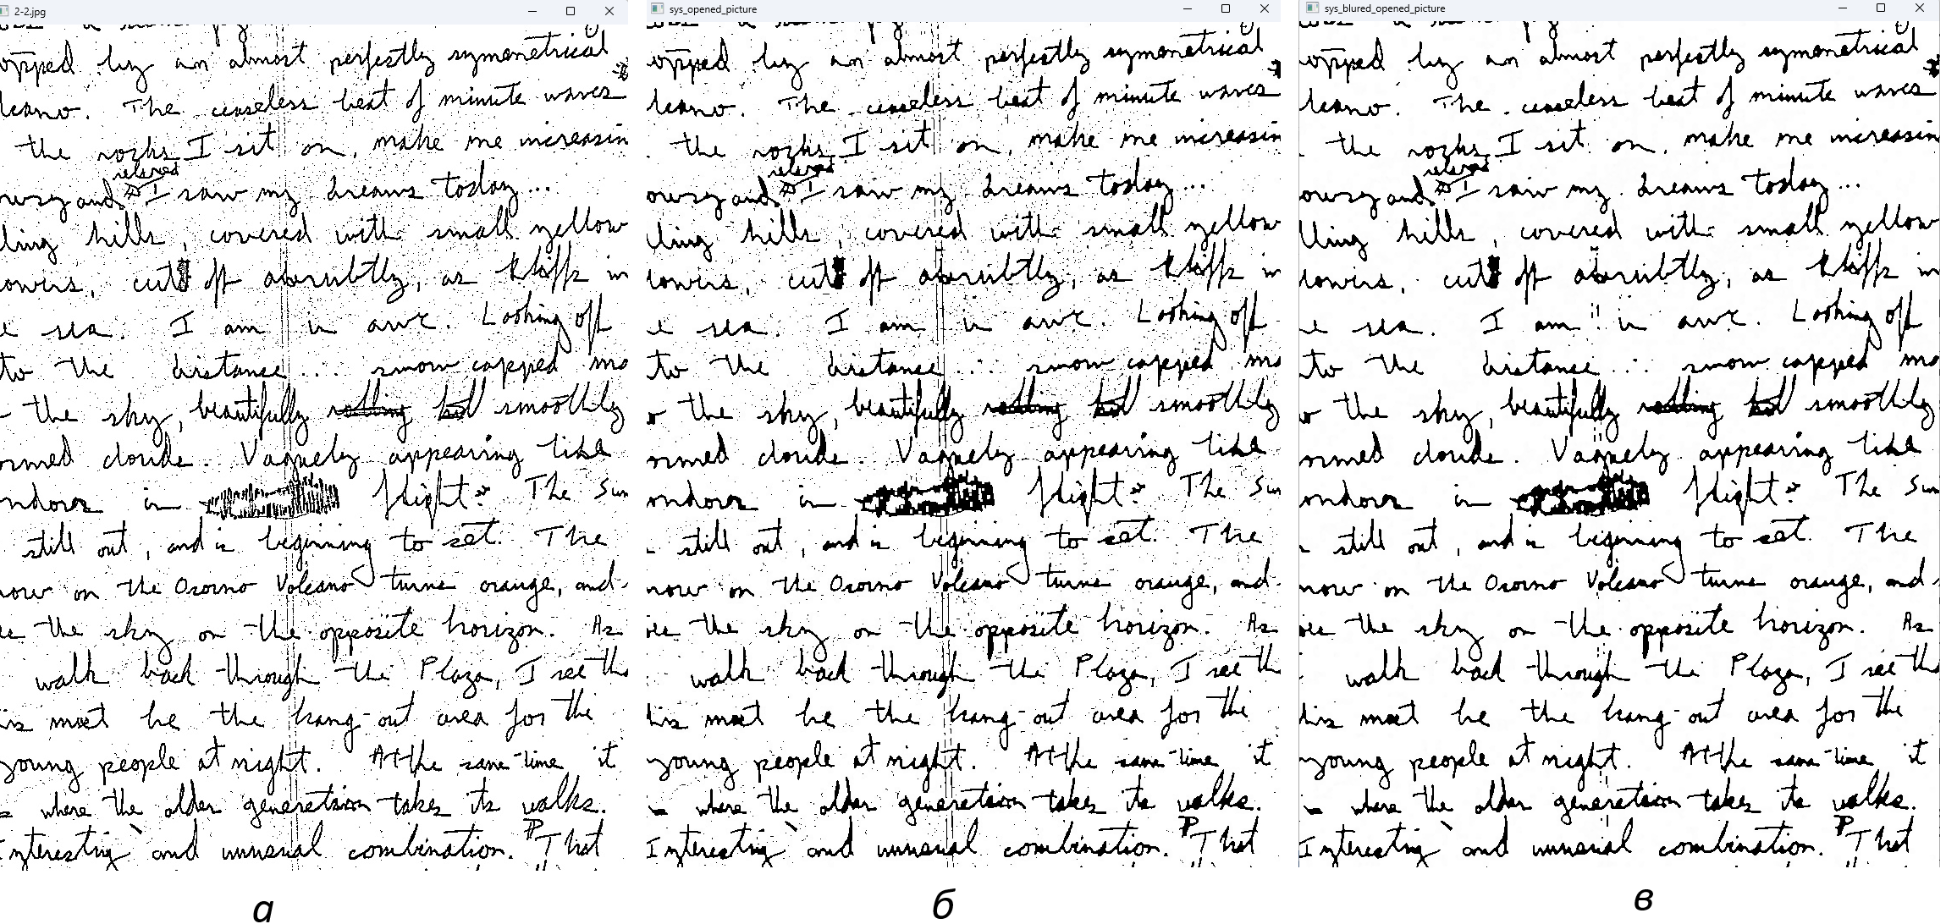
Рисунок 3 – оригинал (a), результат размыкания (б) и результат медианного фильтра (в)

Вывод
В ходе выполнения лабораторной работы были изучены и освоены операции морфологических преобразований в библиотеке opencv. Созданы самописные функции для размыкания и замыкания, с помощью которых удалено содержимое объектов изображения, а также выполнена коррекция изображения с текстом с применением медианного фильтра

